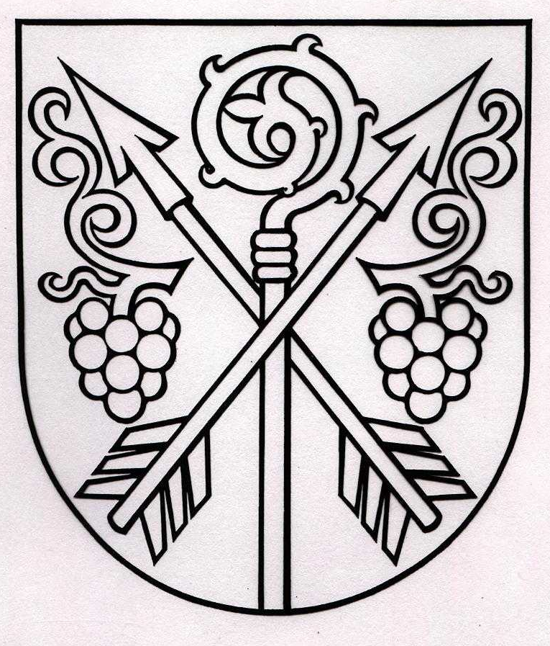 **MUZSLA KÖZSÉG , Hlavné námestie – Fő tér 711/2,**

**943 52 MUZSLA**

Zn.: Választások 2023

**Választások a Szlovák Köztársaság Nemzeti Tanácsába**

**2023. szeptember 30.**

**Elektronikus cím közzététele választói igazolvány kérvényezésére**

A Szlovák Nemzeti Tanács Tt. 180/2014 a választójog gyakorlásának feltételeiről, valamint egyes törvények módosításáról és kiegészítéséről szóló törvények értelmében az az állampolgár, aki nem tud állandó lakhelyén választani, kérvényezheti a ***választói igazolványt***, mégpedig az alábbi e-mail címen:

[georgina.zsitvova@muzla.sk](mailto:georgina.zsitvova@muzla.sk)

Ing. F a r k a s Iván, s.k.

polgármester